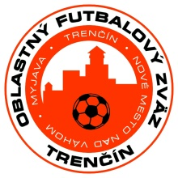
OBLASTNÝ FUTBALOVÝ ZVÄZ TRENČÍN
Mládežnícka č.1, 911 01 Trenčín
Tel.: 0902 924 970, 0905 805 890
Ičo: 318 250 87
Dič: 202 136 7744
E-mail: info@obfztrencin.sk
www.obfztrencin.sk
Návrh programu
Riadnej Konferencie ObFZ Trenčín
17.9.2021.
- Otvorenie, privítanie hostí (vrátane vyhlásenia o zvolaní Konferencie v zmysle Stanov).
- Správa mandátovej komisie
- Schválenie pracovného predsedníctva a pracovných komisií (mandátovej a návrhovej komisie)menovanie overovateľov zápisnice a skrutátorov )
- Schválenie programu Riadnej Konferencie a rokovacieho poriadku
- Vystúpenie pozvaných hostí
- Udelenie ocenení a čestných uznaní.
- Vystúpenie Predsedu ObFZ Trenčín
- Správa Revíznej komisie ObFZ Trenčín za rok 2020. ( predseda RK p.Majtán )
- Správa o hospodárení ObFZ Trenčín za rok 2020. ( ekonóm ObFZ p.Fabová )
- Diskusia.
11. Informácia o prijatých uzneseniach.
12. Záver.

VV ObFZ Trenčín, 16.8.2021.

